Ansøgning om miljøgodkendelse af Ferslevvej 30, 9230 Svenstrup J
Af Miljø- og virksomhedsrådgiver Carsten Aarup, Agri Nord d. 16/5 2018

Ikke teknisk resumé
Niels Kragkær søger om miljøgodkendelse efter husdyrbrugslovens § 16 a på Ferslevvej 30, 9230 Svenstrup J i forbindelse med udvidelse af dyreholdet og opførelse af en plads til kalvehytter, samt etablering af ensilageanlæg og opførelse af en ny gyllebeholder. Det samlede produktionsareal bliver således 2.415 m² til køer/kvier i sengebåse på spalter med bagskyl/ringkanal, 465 m² til køer/kvier på dybstrøelse, 316 m² til kalve på dybstrøelse. Den nye plads til kalvehytter er endnu ikke planlagt. Situationsplanen fremgår af figur 1 og 2.
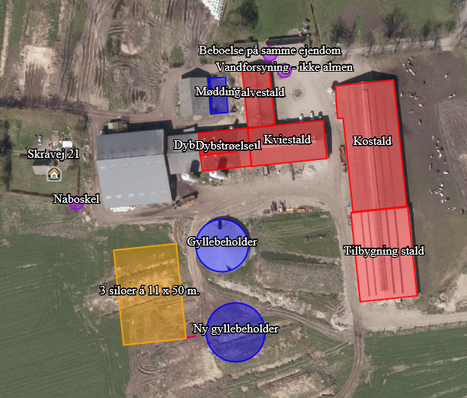
Figur 1. Situationsplan, som den er indtegnet i husdyrgodkendelse.dk.
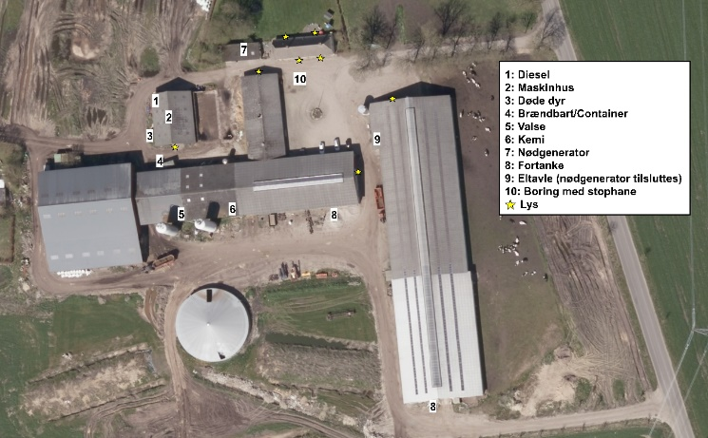 | 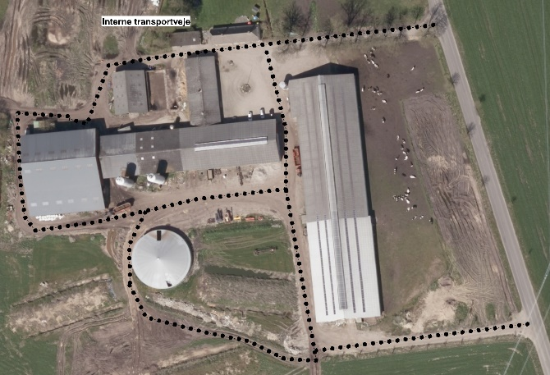
Figur 2. Til venstre er anlægstegningen og til højre ses de interne transportruter
Ansøgningen lever op til kravet om BAT vedr. ammoniakfordampning, da der blot bliver udvidet med ekstra plads i dybstrøelse. Ansøger har overdækning på gyllebeholderen.
Ejendommen ligger i åbent landskab med spredt bebyggelse. Den fysiske afstand til nærmeste nabo, byzone og samlede bebyggelse er tilstrækkelig stor til, at ansøgningen lever op til lugtgenekriterierne i husdyrbrugsloven.
Omkring ejendommen ligger der flere naturtyper, som er vejledende registrerede i Naturbeskyttelseslovens § 3 og potentielle ammoniakfølsomme skove. Merbelastningen på alle punkterne er væsentligt under 1 kg N/ha.
Der er stor afstand til kategori 1 natur, da nærmeste habitatområde ligger over 6.500 meter væk. Afstanden til nærmeste kategori 2 natur er ca. 1.000 meter og totalpåvirkningen er under 1 kg. N.
Med godkendelsen opnår ansøger automatisk en frist på 6 år for gennemførelse af det totale projekt og alle vilkår i den eksisterende godkendelse bliver annulleret.
Den seneste miljøgodkendelse på ejendommen blev godkendt 24/4 2013.
- Ejendomsbeskrivelse
De nye kalvehytter bliver vogne med 6 hytter på hver vogn. Der vil altid være en vogn ledig, som bliver vasket og tørret ordentligt inden den tages i brug for at minimere smittefaren. Der opsættes 4 vogne. Vognene er beskrevet på CN Agros hjemmeside og målene er 1,65 m x 1,2 m x 6 stk. = 12 m² per vogn. Bunden i vognene er forsynet med miljøbund og afløb til en beholder. Derfor kan vognene sættes på et plant område, som ikke er med fast bund. Ansøger har planlagt, at vognene skal stå på fast plads med grus.
Der opføres 3 nye ensilagesiloer på hver 11*50 meter. Placeringen af ensilageopbevaringsanlægget vil være 50 meter fra naboen og derfor mere end 30 meter til naboskel. I dybstrøelsesstalden bliver der inddraget et større areal til produktion og endelig skal der opføres en ny gyllebeholder på 3.000 m³.
Der ændres ikke på ejendommens andre driftsbygninger, som er vel beskrevet i den eksisterende miljøgodkendelse. Der er naturlig ventilation i alle stalde.
Ved beregningen af produktionsarealet er foderbordet, malkestalden, opmagasineringsplads og nakkerørsarealet fratrukket jf. bekendtgørelsen. Vedlagt ansøgningen er en kopi af opmålingen af staldene.

Håndtering og opbevaring af husdyrgødning
På ejendommen er der kapacitet i gyllebeholderen på 2.500 m³ + 10% grundet teltoverdækning. Der er ca. 1.060 m³ i kanalerne og dertil 2 fortanke. På ansøgers anden ejendom er der kapacitet til 1.600 m³. Dertil kommer en ansøgt gyllebeholder på 3.000 m³. Det giver i alt en kapacitet på 8.410 m³ plus fortankene. Alt gyllen og dybstrøelsen bliver løbende eksporteret til biogasanlæg. Returvaren bliver opbevaret i bedriftens lagre. I tabel 1 er der redegjort for den forventede mængde gylle ved en besætning på 300 køer, 120 kvier i sengebåse, 85 kvier i dybstrøelse med ædeplads, 35 kvier på dybstrøelse og 60 småkalve i dybstrøelse. Det giver i alt en produktion på 9.940 tons gylle. Der er kapacitet til 8.410 tons. Alt gyllen bliver løbende transporteret til biogasanlæg, og der kommer blot den mængde retur, som svarer til kapaciteten og forbruget. På nuværende tidspunkt kommer lastbilen 4 gange hver torsdag. Så længe denne aftale løber vil der være tilstrækkelig opbevaringskapacitet på bedriften.
Vand fra ensilageopbevaringsanlægget bliver enten opsamlet i gyllesystemet eller ansøger laver et sprinkleranlæg til dette vand.
Tabel 1. Oversigt over den producerede mængde husdyrgødning.
Husdyrart/staldtype |  | Antal | Mængde gødning i ton
 |  | Antal | Gylle |  | Dybstrøelse
Malkekøer tung race uden opdræt |  | Antal | Ton pr. dyr | Ton pr. år | Ton pr. dyr | Ton pr. år
 | Sengestald | 290 | 30,83 | 8940
 | Dybstrøelse, hele arealet | 10 |  |  | 15,68 | 157
Opdræt og stude 0-6 mdr. tung race
 | Dybstrøelse, hele arealet | 60 |  |  | 1,89 | 113
 | Dybstrøelse, kort ædeplads, fast gulv |  |  |  | 1,89
Opdræt 6-27 mdr. tung race
 | Sengestald | 120 | 6,44 | 773
 | Dybstrøelse, hele arealet | 35 |  |  | 5,52 | 193
 | Dybstrøelse, lang ædeplads, spalter | 85 | 2,65 | 225 | 4,2 | 357
Samlet mængde ton pr. år |  |  | Gylle: | 9938 | Dybstrøelse: | 820

Der produceres ca. 820 tons dybstrøelse årligt. Dette transporteres løbende til biogasanlæg. Opbevaring indtil afhentning sker på ejendommens møddingsplads.

Udbringning og opbevaring af husdyrgødning
Driften og indretningen af bedriften lever således op til BAT ved:
- At den flydende husdyrgødning opbevares i en stabil beholder, der kan modstå mekaniske, termiske, samt kemiske påvirkninger
- At beholderens bund og vægge er tætte og beskyttede mod tæring
- At beholderen tømmes regelmæssigt af hensyn til eftersyn og vedligeholdelse, fortrinsvist hvert år
- At der først sker omrøring af gyllebeholderen kort tid før beholderen skal tømmes f.eks. ved udspredning.
- At beholderen dækkes ved at bruge et flydelag, såsom snittet halm, lærred, folie, tørv, ekspanderet ler (LECA), ekspanderet polystyren (EPS) eller naturlig udtørringsskorpe

Niels Kragkær mener, at praksis vedr. udbringning af flydende husdyrgødning lever op til BAT ved at udbringe husdyrgødningen efter reglerne i husdyrgødningsbekendtgørelsen.
Udbringning af husdyrgødning tilstræbes i hverdage i normal arbejdstid, men ansøger forbeholder sig dog muligheden for at køre husdyrgødning ud i weekender, hvis der har været ekstraordinære vejrforhold, som har hindret udkørsel i en lang periode. Dette forbehold tages for i disse specielle situationer at optimere udbringningen i forhold til planternes optagelse af husdyrgødningens næringsstoffer og herunder at mindske ammoniakfordampningen og lugtemissionen.

Biaktiviteter
Der er ikke nogen biaktiviteter, som kan have indflydelse på vurderingen af miljøpåvirkningerne som følge af det ansøgte. Det skal dog nævnes, at ansøger har en vindmølle.

Driftsforstyrrelser og uheld
Håndtering af driftsforstyrrelser og uheld er vist i tabel 2 herunder.
Tabel 2. Driftsforstyrrelser og uheld, samt håndtering.
Type | Forebyggende foranstaltninger | Akut håndtering af uheld
Gylleudslip | Gyllen udbringes efter reglerne i husdyrgødningsbekendtgørelsen | I tilfælde af uheld vil gyllen løbe i sydlig retning mod ensilagehuset. Der er ikke risiko for forurening da der er naturligt hældning i terrænet.
Strømsvigt | Der er et nødstrømsanlæg, som kobles til jf. beredskabsplanen
Olieudslip | Olie opbevares i godkendt tank i maskinhuset på fast bund uden afløb. Der er også stillet savsmuld frem ved tanken | Der er ikke nogen risiko for forurening, da tanken er på fast bund og olien ikke kan løbe ud af maskinhuset.
Kemikalieudslip | Kemikalier opbevares på fast bund uden afløb. | Der er ikke nogen risiko for forurening, da tanken er på fast bund og væske, ikke kan løbe ud af rummet.
Sker der uheld der kan medføre alvorlige påvirkninger af natur om miljø vil alarmcentralen straks blive kontaktet. Ligeledes vil kommunens Tekniske Forvaltning efterfølgende blive underrettet. Der er udarbejdet en beredskabsplan for driftsuheld. I tabel 2 er der redegjort for hvilke typer af uheld, som kunne ske på ejendommen.

Sammenhæng med andre husdyrbrug
Niels Kragkær driver husdyrproduktionen på Ferslevvej 30. Der er ikke samdrift med andre husdyrproduktioner.

Lokalisering
Ejendommen ligger lige imellem motorvejen og højspændingsledningerne. Mod sydøst er der opsat 2 vindmøller. Terrænet skråner mod øst op mod det rekreative område i Furdal (planområde 7.9.R2). Området er udlagt til larmende aktiviteter som motorcross og skydebaner. Nord for ejendommen er der udlagt et område med kulturhistorisk bevaringsværdi, nemlig fjernbeskyttelseszone om kirken i Dall. Der er dog allerede beslutning om etablering af en stor afkørsel fra motorvejen, som skal starte den 3. limfjordsforbindelse over Egholm. Det er vist på figur 3. Der er et kommuneplanlagt område 7.9.A1, som er udlagt til (ekstensivt) landbrug og grundvandsbeskyttelse, området berøres af støj fra skyde- og motorcrossbane, samt fra motorvejen.

Planmæssigt vurderes det at der allerede er mange forstyrrende og larmende aktiviteter i området, så landbrugsaktiviteten på Ferslevvej 30 vil ikke påvirke området mere, end området er påvirket i dag.
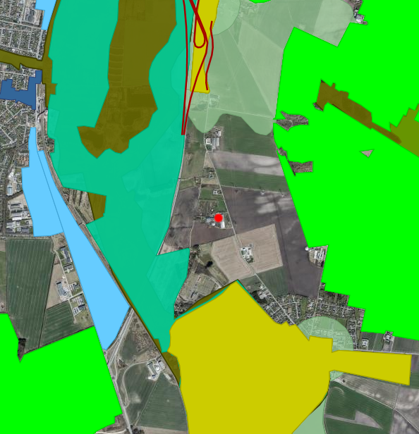
Figur 3. Ferslevvej 30 er markeret med en rød cirkel. Vest for ejendommen løber motorvejen. Den planlagte 3. limfjordsforbindelse er vist med rød. Lysegrønt område viser skovrejsningsområde i kommuneplanen, lavbundsareal er vist med turkis, økologiske forbindelser er vist med brunt i baggrunden, kulturhistoriske bevaringsværdier omkring kirkerne i Dall og Ferslev er vist med lysegrønt.
Beskyttelseslinjer er vist på figur 4. Der ligger ingen i nærheden af ejendommen.
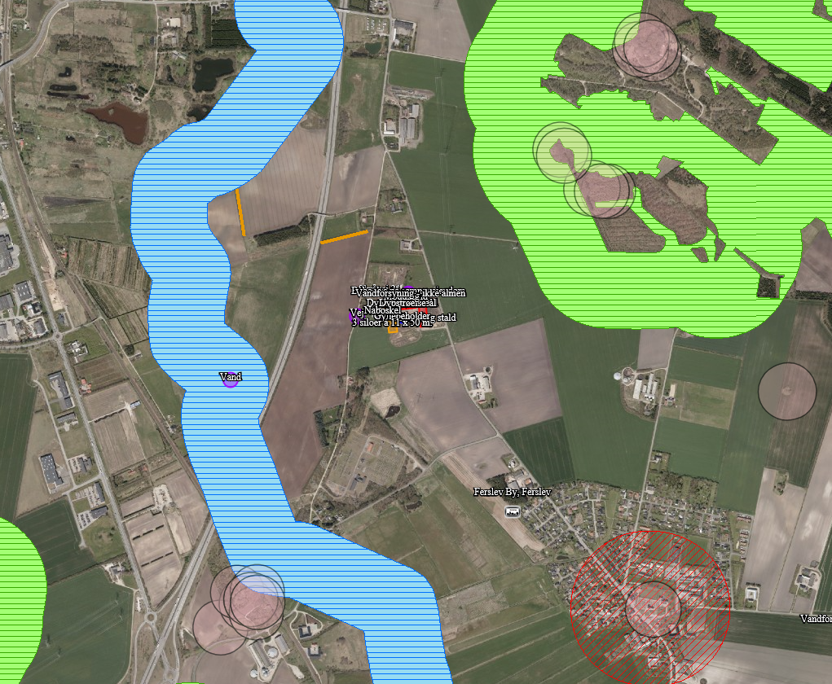
Figur 4. Å-beskyttelseslinie er vist med blåt, skovbyggelinje med grønt, beskyttede diger med gult, fredede fortidsminder med sort cirkel og kirkebyggelinje med rødt.
Omkring ejendommen ligger der en række beskyttede naturtyper, som er beskyttet efter Naturbeskyttelseslovens § 3 jf. figur 5. Området mod øst er i kategori 2, da der er mere end 2,5 ha sammenhængende overdrev.
Nærmeste naboer ligger er beliggende vest for ejendommen. Nærmeste byzone er Ferslev og Dall er den nærmeste samlede bebyggelse.
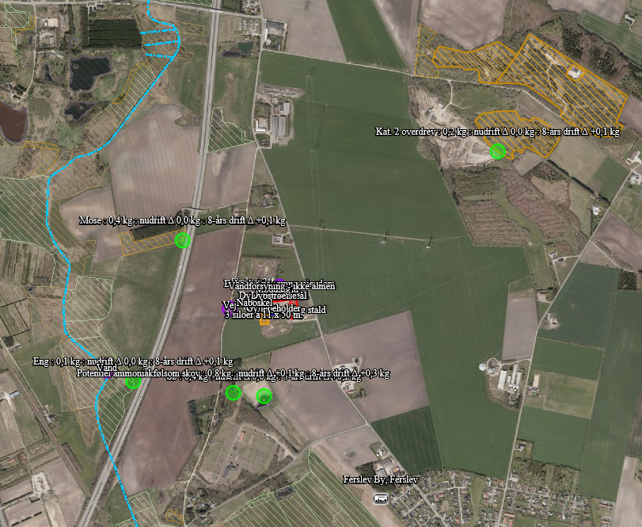
Figur 5. Ferslevvej 30 er vist i midten. Orange skraveringer er overdrev, grønne er ferske enge og de gule er moser. Nabo og byzone fremgår også af figuren.
Ejendommens lokalisering er i øvrigt beskrevet i nuværende miljøgodkendelse fra 2009.
Kalvehytterne og ensilageopbevaringsanlægget placeres således, at afstandskravene i husdyrbrugslovens § 8 bliver overholdt jf. tabel 3 og indtegning i husdyrgodkendelse.dk. Nuværende kalvestald ligger indenfor 25 meter af boringen og beboelsen ligger også indenfor 25 meter af kalvestalden. Ensilageopbevaringsanlægget bliver opført 50 meter fra nabobeboelse.
Tabel 3. Afstande og afstandskrav jf. husdyrbrugsloven
 | Afstandskrav (m) | Aktuel afstand (m)
Ikke-almene vandforsyningsanlæg | Min. 25 | 8 m (kalvestald)
Almene vandforsyningsanlæg | Min. 50 | 2000 m
Vandløb, herunder dræn og søer | Min. 15 | 650 m
Offentlig vej og privat fællesvej | Min. 15 | 120 m
Levnedsmiddelvirksomhed | Min. 25
Beboelse på samme ejendom | Min. 15 | 5 m (kalvestald)
Naboskel | Min. 30 | 32 m (ensilageopbevaringsanlæg)

Ammoniakemission og deposition på natur
Naturen er beskrevet tidligere. I tabel 4 er der redegjort for påvirkningen af disse naturområder. I husdyrgodkendelse.dk er der redegjort for påvirkningen på naturen i forhold til driften, der var godkendt for 8 år siden. Som det fremgår af tabel 4 bliver afskæringskriterierne overholdt på alle naturområderne.
Tabel 4. Resultatet af ammoniakberegningerne som er foretaget i husdyrgodkendels.dk
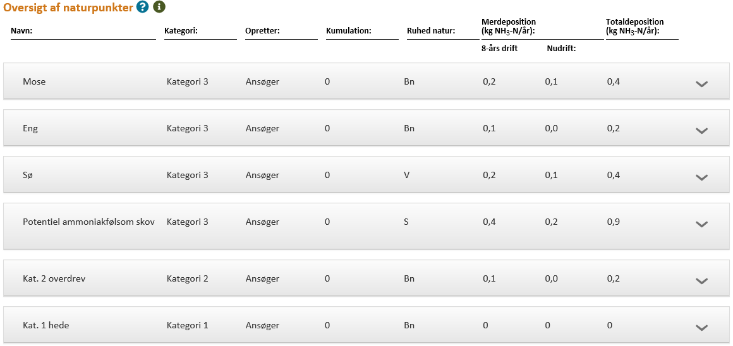
Punkterne, som der er foretaget beregninger til, er vist på figur 5.
På figur 5 fremgår de nærmeste kategori 2 og 3 naturpunkter, samt potentiel ammoniakfølsom skov. Lang mod syd ligger et naturpunkt i kategori 1, men det er ikke medtaget da det ligger knap 7 kilometer væk. Derfor giver det heller ikke mening at forholde sig til kumulationsbegrebet. Habitatområdet bliver ikke påvirket af dette projekt i sig selv eller i sammenhæng med andre planer og projekter. Totalbelastningen af kategori 2 naturen er beregnet til 0,2 kg N/ha, hvilket overholder kriteriet på maksimalt 1 kg N/ha. De resterende punkter på figur 4 er kategori 3 natur eller potentiel ammoniakfølsom skov. Ingen af disse punkter bliver påvirket med mere end 1 kg N/ha mere end i 8-års driften. Faktisk bliver ingen af punkterne påvirket med mere end 1 kg N/ha totalt. Kriteriet i loven er derfor også overholdt vedr. kategori 3 natur.

Lugeemission og andre nabogener
Ansøgningen overholder lovens lugtgenekriterier jf. tabel 5.
Tabel 5 . Resultatet i lugtberegningen i husdyrgodkendelse.dk
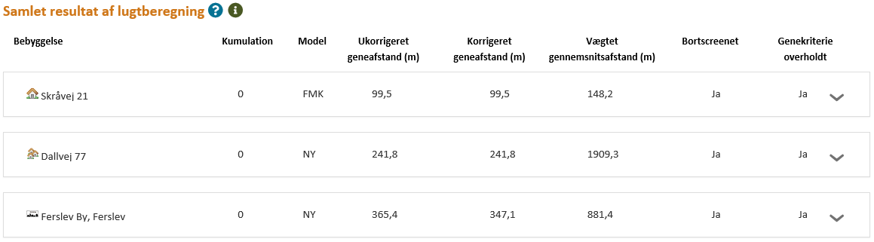

Øvrig forurening og gener

Støv
Der er ingen ændringer i forhold til eksisterende godkendelse. Der er ikke nogen aktivitet på ejendommen, der kan medføre støvgener.

Støjkilder
Der er ingen ændringer i forhold til eksisterende godkendelse. Malketiden er øget, så det har en varighed af ca. 4 timer per malkning. Vakuumpumpen er dog støjsvag, så det giver ikke anledning til støjgener. Valsen er i drift ca. 30 minutter dagligt og driftstiden bliver ikke øget i forhold til nuværende godkendelse. Den er placeret indenfor og langt fra naboer. Den vurderes til ikke at bidrage til øget støjgener i forhold til eksisterende godkendelse.

Fluer
Der er lavet en aftale om skadedyrsbekæmpelse med et firma, der bekæmper fluer og skadedyr.

Lys
Udvendig belysning er vist på figur 2. Det er dagslysstyret, så det lyser om natten. Meget af belysningen er afskærmet af kostalden og tilbygningen, så det er ikke synligt fra Ferslevvej. Det vurderes, at der ikke er nogen naboer, som bliver generet af den udvendige belysning.

Til og frakørsel
Transporterne er fint beskrevet i nuværende godkendelse. Antallet af transporter bliver ikke anderledes end i den nuværende drift, da produktionsarealet blot bliver øget en smule.
Husdyrgødningen bliver kørt til Vaarst – Fjellerad biogasanlæg med lastbil og retur i tankene igen. Transporterne er beskrevet i tabel 6.
Tabel 6 . Redegørelse for antallet af transporter til og fra ejendommen. Udgangspunktet er det godkendte antal transporter.
Art | Antal transporter |  | Kapacitet |  | Tidsrum for transport
Art | Før | Efter | Før | Efter | Før | Efter
Mælk | 365 | 365
Levering af kraftfoder | 21 | 21 | 36 tons | 36 tons | Hverdage i normal arbejdstid | Hverdage i normal arbejdstid
Sækkevarer | 26 | 26 | 12 tons | 12 tons | Hverdage i normal arbejdstid | Hverdage i normal arbejdstid
Egen foderproduktion | 231 | 231 | 40 m³ | 40 m³ | Primært i hverdage | Primært i hverdage
Levering af brændstof | 15 | 15 | 3000 l | 3000 l | Hverdage i normal arbejdstid | Hverdage i normal arbejdstid
Dyr til slagteri | 12 | 12 |  |  | Hverdage i normal arbejdstid | Hverdage i normal arbejdstid
Udbringning af gylle | 350 | 350 | 20 m³ | 20 m³ | Primært i hverdage | Primært i hverdage
Gylle til biogas med lastbil | 300 | 300 | 33 tons | 33 tons | Primært i hverdage | Primært i hverdage
Dybstrøelse til biogas med lastbil | 25 | 25 |  | 25 tons | Primært i hverdage | Primært i hverdage
Døde dyr | 26 | 26 |  |  | Hverdage i normal arbejdstid | Hverdage i normal arbejdstid
I alt | 1.371 | 1.371

Egenkontrol
Ansøger leverer mælk til Arla og er derfor underlagt kvalitetsprogrammet Arlagården. Ansøger får foretaget analyse af alt grovfoderet og laver en foderplan i samråd med fodringsrådgiver. Foderplanen bliver løbende justeret på baggrund af analyserne samt på baggrund af de endagsfoderkontroller, der bliver foretaget jævnligt. I samråd med en planteavlsrådgiver bliver der hvert år lavet en dyrkningsplan og gødningsplan. Bedriftens brug af handelsgødning og husdyrgødning bliver hvert år indberettet til Miljø- og Fødevareministeriet.
Der er aftale med relevante leverandører om servicering af driftsmaterialet på bedriften bl.a. malkeanlæg og fodervogn.
Bedriften indgår i en sundhedsaftale med dyrlægen. Der er derfor et besøg af dyrlægen hver 14. dag.

Affaldsproduktion og anvendelse af naturresurser
Der er ikke ændringer i forhold til nuværende miljøgodkendelse. Den årlige mængde plast bliver reduceret når ensilageopbevaringsanlægget bliver taget i brug som erstatning for markstakke.

Energi
Elektricitet anvendes til malkning, hegning, nedkøling af mælk, gyllepumpning samt belysning. Det forventes ikke at elforbruget vil stige da, produktionsarealet ikke stiger nævneværdigt. I tabel 7 fremgår estimat på anvendelse af råvarer og energi efter udvidelse.
Tabel 7 Råvarer- og energiforbrug
(Faktisk/beregnet) | Nudrift | Efter udvidelse | Opbevaring
Dieselolie til traktorer mv. | 45.000 1 | 45.000 1 | 6000 l tank
Elforbrug til lys / opvarmning / maskiner | 100.000 kWh | 100.000 kWh

Vand
Stalden forsynes af vand fra egen boring. Vandforbruget forventes ikke at stige da produktionsarealet ikke stiger nævneværdigt. Det forventede forbrug estimeres til 13.200 m³ til besætningen inkl. malkestalden. Det er samme mængde som i den eksisterende miljøgodkendelse. Dertil kommer vand til markdriften vedr. sprøjtning mm. hvilket er anslået til ca. 250 m³ og vask af køretøjer mm. på cirka det samme. I alt vil der blive brugt ca. 14.000 m³ vand årligt. Der er ikke nogen måler på vandboringen i dag, så det aktuelle forbrug kendes ikke.

BAT med henblik på reduktion af ammoniak
BAT niveauet er efterlevet jf. beregning i husdyrgodkendelse.dk. Ansøger har overdækning af nuværende gyllebeholder, hvilket i sig selv ikke er BAT, da det ikke er proportionalt jf. miljøstyrelsens teknologiblad. Ansøger kunne sætte forsuringsanlæg op i de nuværende stalde, men det vil være forbundet med en for stor omkostning i eksisterende stalde jf. Miljøstyrelsens nyhed fra 21/2 2018.

Eventuelle grænseoverskridende virkninger
Intet at bemærke.

Oplysninger om IE bruget
Dette er ikke et IE brug.

Miljøkonsekvensrapport
1a. Placering og beskrivelse af projektet fremgår af ansøgningen i kapitel 2 og 4. Projektet vil ikke få nogen konsekvens for befolkningen og menneskers sundhed. Ejendommen ligger i et kommunalplanlagt område med meget støj, vindmøller, højspændingsledninger og en motorvej. Projektets påvirkning af lokalområdet er beskrevet i kapitel 7. Projektets påvirkning på den biologiske mangfoldighed med særlig vægt på kategori 1 og 2 natur er beskrevet i kapitel 5. Ved en søgning på naturdata på miljøportalen er der ikke fundet hverken rødlistearter, bilag IV arter eller fredede arter i området omkring ejendommen. Jordarealerne bliver reguleret igennem generelle regler. Vand- og energiforbruget er beskrevet ovenfor under kapitel 8. Luft/ammoniak bliver reguleret igennem generelle regler og er beskrevet i kapitel 5. Støv er beskrevet i kapitel 7. Projektets påvirkning af materielle goder, kulturarv og landskabet er beskrevet i kapitel 4.
1b. På figur 5 fremgår det, at der er andre landbrug i nærheden af denne ejendom. Det er dog et område hvor husdyrtætheden er lav. Nord for ejendommen ligger også en kyllingefarm, som ikke er forsynet med en cirkel. Det vurderes, at påvirkningen fra dette projekt hverken alene eller i sammenhæng med andre projekter vil have negative indvirkninger på miljøet jf. også kapitel 5.
1c. Foranstaltninger, der er truffet for at begrænse indvirkninger på miljøet er beskrevet i kapitel 2.
1d. Alternative løsninger, samt årsager til de valgte løsninger. Denne ansøgning er en videreførelse af tidligere givne godkendelser. Der skal således ikke opføres andre driftsbygninger end et ensilageopbevaringsanlæg samt placeres ca. 4 vogne til småkalve. Det er vigtigt for ansøger, at ensilageopbevaringsanlægget bliver opført i nærheden af nuværende foderopbevaring, således foderblandingen bliver mest effektiv. Det har været overvejet at ligge ensilagesiloerne mellem gyllebeholderen og kostalden, hvor der også er et byggefelt. Det giver dog en fastlåst situation i fremtiden rent bygningsmæssigt og stedet er marginalt længere væk fra det indkøbte foder.
Det er med samme begrundelse at gyllebeholderen bliver placeret som vist på figur 1.
Placeringen af vognene til småkalvene er hensigtsmæssigt at placere i nærheden af mælkeopbevaringen. Derfor kunne det være en god mulighed at sætte dem op langs vestsiden af kostalden. Det gør logistikken så optimal som muligt. De kunne også placeres syd for kviestalden, hvilket vil give mere træk. Begge steder er godt skjult fra indsyn fra Ferslevvej.
2. Ikke teknisk resume fremgår af kapitel 1.
3. Af Miljø- og virksomhedsrådgiver Carsten Aarup, Agri Nord.
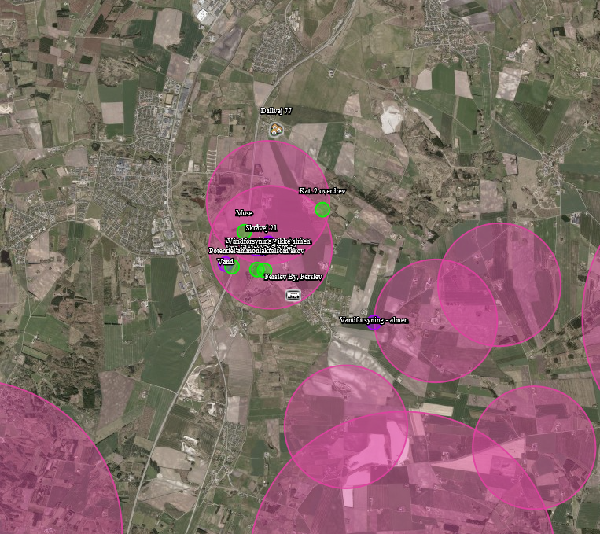
Figur 7. De lyserøde cirkler viser kumulationsradius fra husdyrbrug omkring Ferslevvej 30. Kortbilaget er kopieret fra husdyrgodkendelse.dk.

https://cnagro.dk/kalve-bokse-express.aspx
https://www.arla.dk/globalassets/arla-dk/om-arla---oversigt/vores-ansvar/arlagarden/20170701-kvalitetsprogrammet-arlagarden-v.-5.3-juli-2017-dk.pdf
https://www2.mst.dk/wiki/GetFile.aspx?File=/BAT/Teknologiblade/Fastoverdaekning_svin_mink_kvaeg_endelig_101108.pdf

